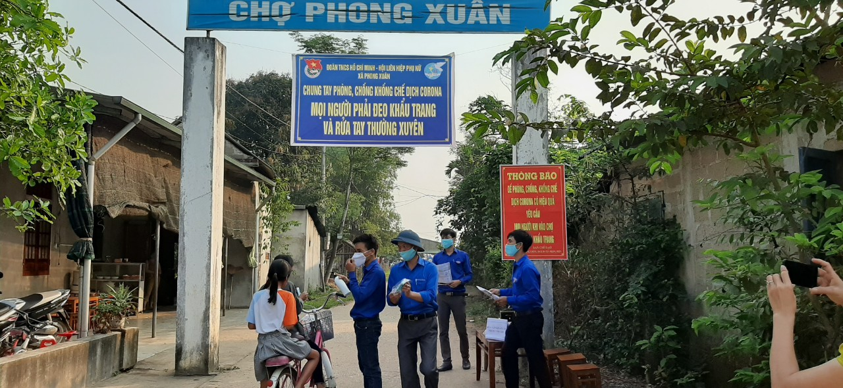

Hình ảnh tuyền truyền rửa tây và deo khẩu trang khi vào chợ

